**Umsóknir Akureyrarbæjar fyrir áramótabrennum á:**

1. Akureyri við Réttarhvamm
2. Hrísey í malarámu
3. Grímsey, norðan við sandvíkurhöfn

Svar barst: 12.11.2021 10:53  
<https://www.hne.is/is/moya/formbuilder/submission/view/2634>   
-------------------------------------------------   
**Nafn fyrirtækis/umsóknaraðila:** Akureyrarbær  
  
**Kennitala::** 410169-6229 **Aðsetur::** Geislagata 9 **Póstnúmer:** 600 **Sími:** 8624988  
  
**Netfang:** [rut@akureyri.is](mailto:rut@akureyri.is)  
  
**Umsókn um:** Áramótabrennu

**Tilefni fyrir brennu/flugeldasýningu og staðsetning á brennu/flugeldasýningu:** Réttarhvammur  
  
**Brenna/flugeldasýning hefst dags. og kl.** 31122021 um kl 20:30  
  
**Áætluð tímalok viðburðar:**31122021 um kl 23:00  
  
**Ábyrgðaraðili brennu/flugeldasýningar er:**Valur Þór Hilmarsson **Kennitala:**1209593529  
  
**Lögheimili:** Brúnahlíð 7. **Póstnúmer:** 605 **Sími:** 8609303

Umsókn um áramótabrennu í Grímsey

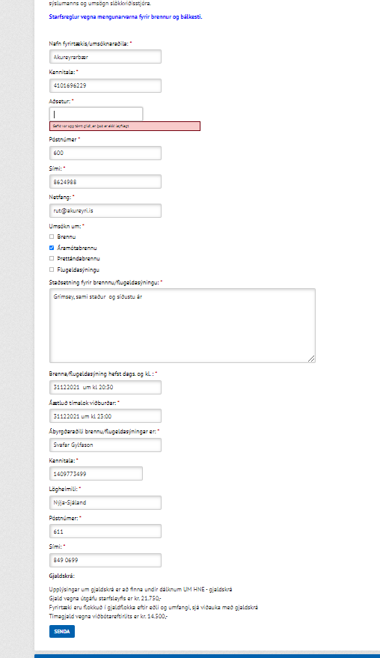

Umsókn um áramótabrennu í Hrísey

